《食品中的微生物——自制泡菜》
相关教材内容链接：
同学们，今天我们学习的内容是基于首师大版科学四年级下册第三单元《植物的花和果实》中第三课《果实的结构》和首师大版科学五年级上册第二单元《生活与技术》中第三课《发霉》的教学内容上的拓展实践。主要是学习制作泡菜的简单方法和基本原理。在制作过程中我们能够通过复习，巩固刀具的使用方法，并用这一工具对蔬菜材料进行简单的加工。在学习中我们将运用阅读资料、分析并处理信息、动手实践操作等方法开展科学实践活动，从而巩固观察微生物的科学方法，进一步认识微生物对生活的影响。通过学习，你可以提升动手能力、生活技能，感受中国传统饮食文化中的科学奥秘。相信你会对微生物在食品中的应用产生更浓厚的兴趣。
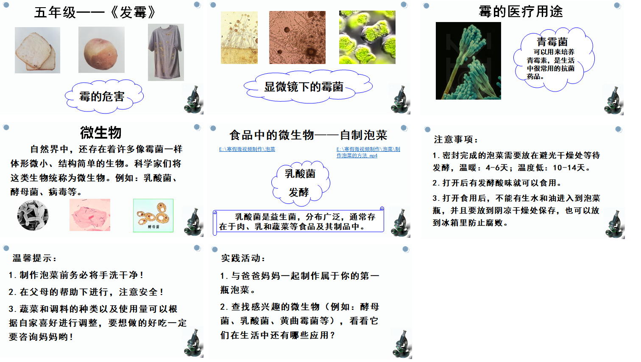

相关视频内容链接：
如果你想生动的了解这些内容，就打开电视，找到教育--北京数字学校，进去选择小学课程—四年级下册第三单元《植物的花和果实》中的第三课《果实的结构》和五年级上册第二单元《生活与技术》中的第三课《发霉》，或者登陆北京数字学校的网站，也可以搜索到同样的课程。这些肯定会对你把握这部分知识有所帮助。
知识要点：
今天我们主要学习的是：复习观察霉菌的方法、了解霉菌对生活的危害与用途、知道泡菜制作运用的微生物原理、学习制作泡菜的简单方法并尝试制作。

